Tillsynsbegäran – information om höga naturvärden och fridlysta arter i avverkningsanmälan A 34430-2025 i Arjeplogs kommun
Denna tillsynsbegäran behandlar höga naturvärden i avverkningsanmälan A 34430-2025 i Arjeplogs kommun som inkom 2025-07-07 och omfattar 39,6 ha.
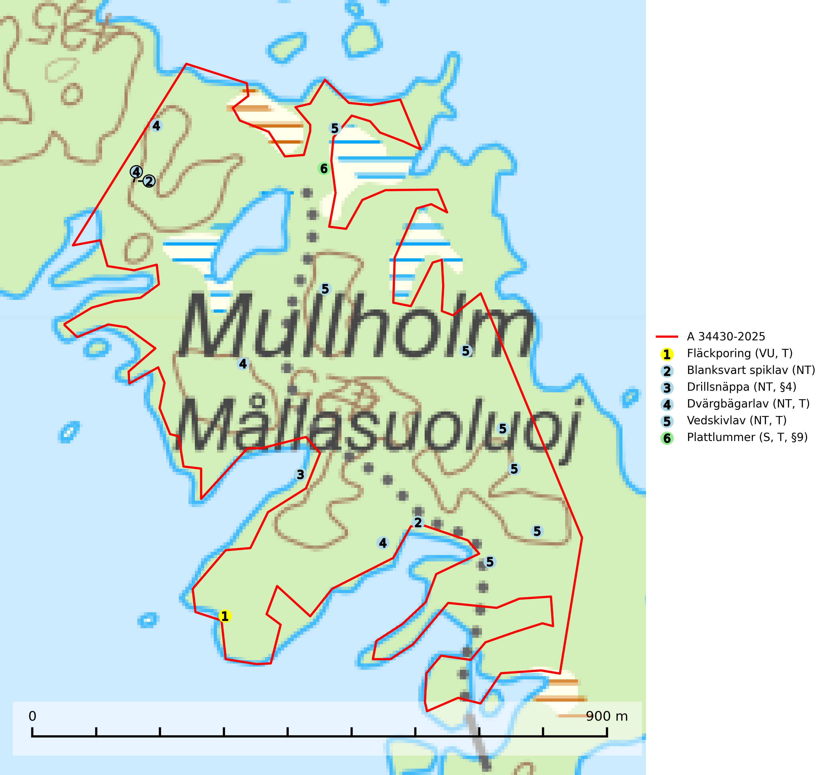
Figur 1. Fyndplatser för naturvårdsarter i och inom 17 meter från avverkningsanmälan. Markörer utan svart kant är placerade på fyndplatsen. Markörer med svart kant är placerade vid sidan av fyndplatsen har ett svart streck som visar fyndplatsens exakta position. Kartans mittpunktskoordinat är N 7309890, E 625823 i SWEREF 99 TM.
I och inom 17 meter från avverkningsanmälan finns fynd av 6 naturvårdsarter, varav 5 är rödlistade, 2 är fridlysta, 4 är typiska (T) och 1 är signalart (S): fläckporing (VU, T), blanksvart spiklav (NT), drillsnäppa (NT, §4), dvärgbägarlav (NT, T), vedskivlav (NT, T) och plattlummer (S, T, §9). Se Figur 1.

Tillsynsbegäran
Vi begär härmed att Skogsstyrelsen fattar beslut enligt miljöbalken som säkerställer att skogens höga naturvärden bevaras samt att EU-lagstiftning efterlevs och att artskyddsbrott förhindras.
Vi önskar även ta del av de ställningstaganden och beslut som myndigheten meddelar till följd av aktuell avverkningsanmälan och föreningens inlaga (se 34 § förvaltningslagen).

Naturvårdsarter och fridlysta arter
Nedan följer beskrivningar av de naturvårdsarter och fridlysta arter som har sina livsmiljöer och växtplatser i den avverkningsanmälda skogen. De påträffade naturvårdsarterna är ett tydligt kvitto på att det rör sig om en skog med höga naturvärden.
Fläckporing (VU) är en mycket bra signalart som visar på tallnaturskogar med höga naturvärden. Den är placerad högst upp i Skogsstyrelsens värdepyramid för bedömning av skog med höga naturvärden och indikerar områden som är mer eller mindre opåverkade av skogsbruk och där det funnits en kontinuitet av tallågor i olika nedbrytningsstadier. För att på lång sikt bibehålla livskraftiga populationer i ett område behövs troligen större skyddade områden som tillåter att man upprätthåller en naturlig branddynamik. Fläckporing är typisk art för 9010 Taiga (SLU Artdatabanken, 2024; Nitare & Skogsstyrelsen, 2019).
Blanksvart spiklav (NT) förekommer på torr, hård, gammal kärnved men även på äldre ytved av tall i naturskogsartade bestånd med begränsad brandpåverkan och ostörd hydrologi. Skogsbruksåtgärder på eller i närheten av lokaler med blanksvart spiklav utgör ett hot. Naturskogsartade öppna tall- och barrblandskogar med blanksvart spiklav indikerar höga biologiska värden och bör bevaras (SLU Artdatabanken, 2024).
Dvärgbägarlav (NT) förekommer över hela Sverige på gammal hård ved, huvudsakligen på tall men i södra Sverige även på ek. Veden utgörs framförallt av grova stubbar, lågor och grenar. Substratet har blivit sällsyntare och nybildning av substrat sker bara i begränsad omfattning. Arten hotas av att grova lågor blir allt sällsyntare i dagens kulturskogar samt att nybildningen av lämpliga substrat går mycket långsamt. En riklig tillgång på gamla tall- eller eklågor måste säkerställas på artens lokaler. Dvärgbägarlav är typisk art för 9010 Taiga (SLU Artdatabanken, 2024; Nitare & Skogsstyrelsen, 2019).
Vedskivlav (NT) växer på gammal, torr, exponerad, hård kärnved av framförallt tall i naturskogsartade bestånd. Avverkning av tallskog av naturskogskaraktär med spår av återkommande bränder är ett hot. Mängden lämplig ved att växa på för vedskivlav minskar, dels på grund av naturlig nedbrytning men framförallt på grund av att de förstörs i samband med slutavverkningar, gallringar och markberedning. Tall- och blandbarrskogar av naturskogskaraktär med spår av återkommande bränder bör skyddas. Vedskivlav är typisk art för 9010 Taiga (SLU Artdatabanken, 2024).
Plattlummer (§9) växer främst i ljusöppna sandtallskogar eller annan gles, torr och brandpräglad hedbarrskog. Den är mest frekvent i olika typer av naturskogar och kontinuitetsskogar och missgynnas markant av slutavverkning och maskinell markberedning. Söder ut i landet förekommer de närstående arterna cypresslummer (EN, §8) och mellanlummer (NT, §9), vilka båda omfattas av EU:s art- och habitatdirektiv. Plattlummer är typisk art för 9010 Taiga och 2320 Rissandhedar (Nitare & Skogsstyrelsen, 2019; SLU Artdatabanken, 2026).

EU:s fågeldirektiv
Europeiska unionens medlemsländer är skyldiga att agera i enlighet med EU:s fågeldirektiv där det uttryckligen står att direktivet gäller för fåglar samt för deras ägg, bon och livsmiljöer (artikel 1). Vidare att de åtgärder som vidtas inte får leda till en försämring av den nuvarande situationen beträffande bevarandet av de fågelarter som avses i artikel 1 (artikel 13). Fågeldirektivet är styrande för tillsynsansvariga myndigheters ärendehantering, ställningstaganden och beslutsfattande.

